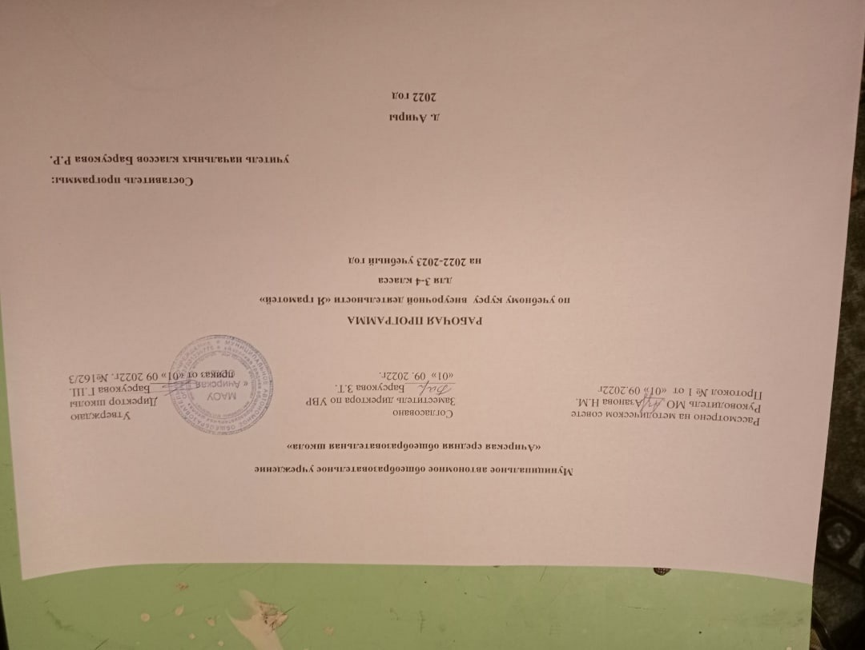

Планируемые результаты освоения учебного предмета
(личностные, метапредметные и предметные)
Личностные результаты
- эмоциональность; умение осознавать и определять (называть) свои эмоции;
- эмпатия – умение осознавать и определять эмоции других людей; сочувствовать другим людям, сопереживать;
- чувство прекрасного – умение чувствовать красоту и выразительность речи, стремиться к совершенствованию собственной речи;
- любовь и уважение к Отечеству, его языку, культуре;
- интерес к чтению, к ведению диалога с автором текста; потребность в чтении;
- интерес к письму, к созданию собственных текстов, к письменной форме общения;
- интерес к изучению языка;
- осознание ответственности за произнесённое и написанное слово.
Метапредметные результаты
Регулятивные УУД:
- самостоятельно формулировать тему и цели урока;
- составлять план решения учебной проблемы совместно с учителем;
- работать по плану, сверяя свои действия с целью, корректировать свою деятельность;
- в диалоге с учителем вырабатывать критерии оценки и определять степень успешности своей работы и работы других в соответствии с этими критериями.
Познавательные УУД:
- перерабатывать и преобразовывать информацию из одной формы в другую (составлять план, таблицу, схему);
- пользоваться словарями, справочниками;
- осуществлять анализ и синтез;
- устанавливать причинно-следственные связи;
- строить рассуждения;
Коммуникативные УУД:
- адекватно использовать речевые средства для решения различных коммуникативных задач; владеть монологической и диалогической формами речи.
- высказывать и обосновывать свою точку зрения;
- слушать и слышать других, пытаться принимать иную точку зрения, быть готовым корректировать свою точку зрения;
- договариваться и приходить к общему решению в совместной деятельности;
- задавать вопросы.
Организация проектной и учебно-исследовательской деятельности
3 класс: проект «Шарады и логорифмы»; проект «Имя дома твоего»;
4 класс: проект «Многозначные слова» ; проект «Тематические группы слов»
Содержание программы
1. Наша речь и наш язык
Азбука вежливости. Культура диалога. Речевые формулы, позволяющие корректно высказывать и отстаивать свою точку зрения, тактично критиковать точку зрения оппонента.
2. Текст
Сочинение по наблюдениям с использованием описания и повествования.Определение в реальном научно-популярном и художественном текстах элементов рассуждения. Использование элементов рассуждения в собственном сочинении по наблюдениям или впечатлениям.
3. Предложение и словосочетание
Изучение особенностей фразеологических сочетаний. Вводится понятие «фразеологические обороты». Беседа о правильном употреблении фразеологизмов в речи.
4. Слово и его значение
Знакомство с термином « лексика», и лексическим значением слов. Знакомство с толковыми словарями русского языка . Обогащение словарного запаса учащихся. Дается понятие о лексическом значении слов. Знакомство с лингвистическими словарями русского языка, с особенностями словарной статьи. Сравнение роли энциклопедических и лингвистических словарей. Обучение умению пользоваться различными словарями.

5. Состав слова
Знакомство с историей образования древнерусских имен. Беседа об истории появления отчеств и фамилий в русском языке. Беседа об истории появления отчеств и фамилий в русском языке. Знакомство со способами номинации, аффиксальном словообразовании и словосложении.
6. Части речи
Система частей речи русского языка: самостоятельные и служебные части речи.
7. Фонетика и графика
Расширение знаний о буквах и звуках. Знакомство с наукой фонетикой, правилами чтения и записи транскрипции. Рассказ учителя об отличии « буквы» от «звука». Составление транскрипций. Знакомство с понятиями «фонография» и «звукозапись». Знакомство с историей письма, с этапом развития письменности – фонографией.
8. Орфоэпия
Знакомство с наукой орфоэпия, с нормами литературного произношения. Углубление и расширение знаний и представлений о литературном языке. Знакомство с понятиями «орфоэпия. Обучение правильному произношению слов, соблюдая орфоэпические нормы.
9. Орфография
Формировать орфографической зоркости. Использование разных принципов правописания в зависимости от места орфограммы в слове. Использование орфографического словаря.

Календарно -тематический план
3 класс
№ п/п | Тема урока |  |  | Кол-во  часов | Дата
 |  |  |  |  | план |  | факт
1 | В мире безмолвия и неведомых звуков. |  |  | 1
2 | К тайнам звуков и букв. |  |  | 1
3 | Фонетические загадки. |  |  | 1
4 | В страну слов. Первые встречи. |  |  | 1
5 | К тайнам волшебных слов. |  |  | 1
6 | Выбор друзей в Стране Слов. |  |  | 1
7 | К несметным сокровищам Страны Слов. |  |  | 1
8 | Чудесные превращения слов. |  |  | 1
9 |  | Новые слова в русском языке. | 1
10 |  | Язык – и стар, и вечно нов! И это так прекрасно! | 1
11 |  | Встреча с зарубежными друзьями. | 1
12 |  | Синонимы в русском языке. | 1
13 |  | Слова- антонимы. | 1
14 |  | Слова- омонимы. | 1
15 |  | Крылатые слова. | 1
16 |  | В королевстве ошибок. | 1
17 |  | Секреты орфографии. | 1
18 |  | Составление собственных орфографических словарей (непроизносимый согласный). | 1
19 |  | В стране Сочинителей. | 1
20 |  | Искусство красноречия. | 1
21 |  | Какие бывают тексты? Учимся их создавать. | 1
22 |  | Проба пера. | 1
23 |  | Праздник творчества и игры. | 1
24 |  | Трудные слова. | 1
25 |  | Общаться с языком кое-как – значит и мыслить кое-как: неточно, приблизительно, неверно. | 1
26 |  | Занимательное слообразование. | 1
27 |  | Проект «Шарады и логогрифы» | 1
28 |  | Занимательная фонетика. | 1
29 |  | Имена числительные вокруг нас. | 1
30 |  | В гостях у слов- родственников. | 1
31 |  | Предложения-загадки. | 1
32 |  | Проект «Имя дома твоего (история названия села)» | 1
33 |  | Русский язык неисчерпаемо богат. И всё обогащается с быстротой поражающей. | 1
34 |  | КВН по русскому языку. | 1

Календарно -тематический план
4 класс

№ п/п | Тема урока | Кол-во  часов | Дата
 |  |  | план | факт
1 | Что такое орфоэпия? | 1
2 | Что такое фонография или звукозапись? | 1
3 | Звуки не буквы! | 1
4 | Звуки природы и музыка языка. | 1
5 | Изобразительно-выразительные средства языка. | 1
6 | Кис- кис! Мяу!, или Кое- что о звукоподражаниях. | 1
7 | Путешествие по островам Орфографии. | 1
8 | О словарях энциклопедических и лингвистических. | 1
9 | В царстве смыслов много дорог. | 1
10 | «Следы» старославянского языка в русском языке. | 1
11 | Как и почему появляются новые слова? | 1
12 | Проект «Многозначность слова» | 1
13 | О словарях, которые рассказывают об истории слов. | 1
14 | Об одном и том же - разными словами. | 1
15 | Как возникают названия. | 1
16 | Слова – антиподы. | 1
17 | Путешествие в страну фразеологизмов. | 1
18 | В стране иностранных слов. | 1
19 | К истокам слова. | 1
20 | Слова, как деревья, ветвисты. | 1
21 | Слова, придуманные писателями. | 1
22 | Слова уходящие и слова – новички. | 1
23 | Словарь языка Пушкина. | 1
24 | Паронимы, или «ошибкоопасные слова». | 1
25 | Путешествие в мир синтаксиса. | 1
26 | Кому и чему служит интонация. | 1
27 | Похвальное слово знакам препинания! | 1
28 | Каких предложений в нашей речи больше: простых или сложных? | 1
29 | Всем нам приобщении поможет обращение. | 1
30 | Проект «Тематические группы слов» | 1
31 | Имена прилагательные в русских народных сказках. | 1
32 | Глаголы в былинах. | 1
33 | Путешествие грамматических терминов из ДревнейГреции в Россию. | 1
34 | Русский язык в умелых руках и в опытных устах – красив, певуч, выразителен, гибок, послушен, ловок и вместителен. | 1

